Bài 1:

|  |  |  |
| --- | --- | --- |
| Thành phần | Phân loai | Vai trò |
| Khách hàng | Actor | - Tác nhân bên ngoài hệ thông  - Tạo yêu cầu đặt hàng  - Nhận kết quả xác nhận |
| Website | Object | - Nhận yêu cầu từ khách hàng  - Điều phối sử lý đơn hàng  - Gửi yêu cầu đến hệ thống thanh toán  - Trả kết quả cho khách hàng |
| Hệ thống  thanh toán | Object | - Nhận yêu cầu từ website  - Sử lý giao dịch thanh toán  - Trả về trạng thái thanh toán |

Bài 2:

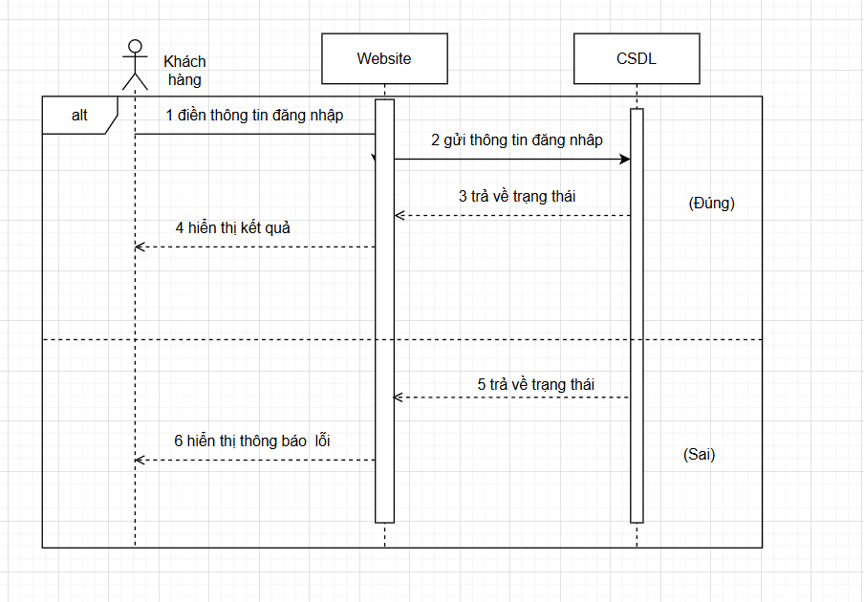

Bài 3:

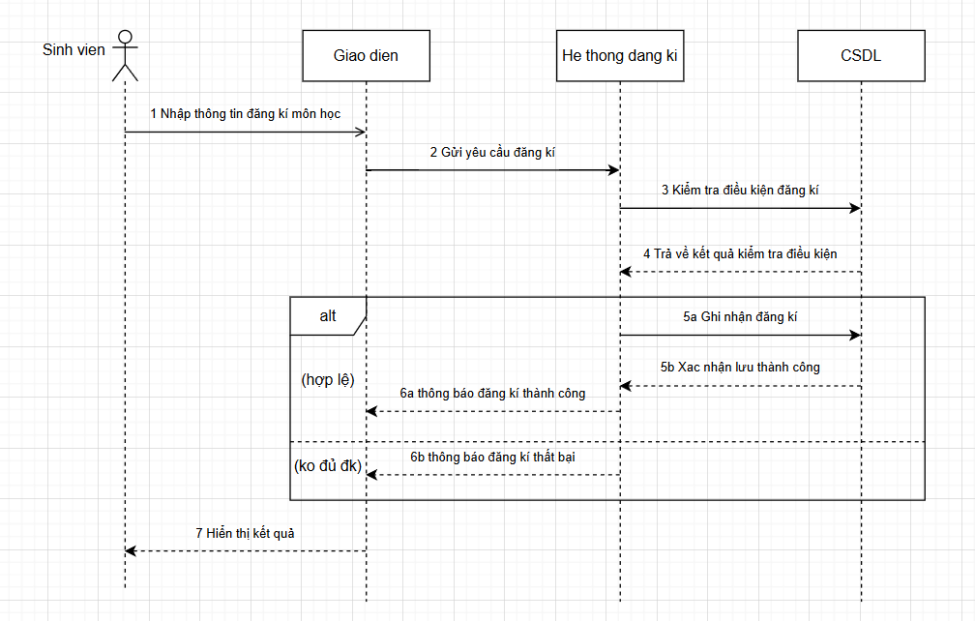

Bài 4:

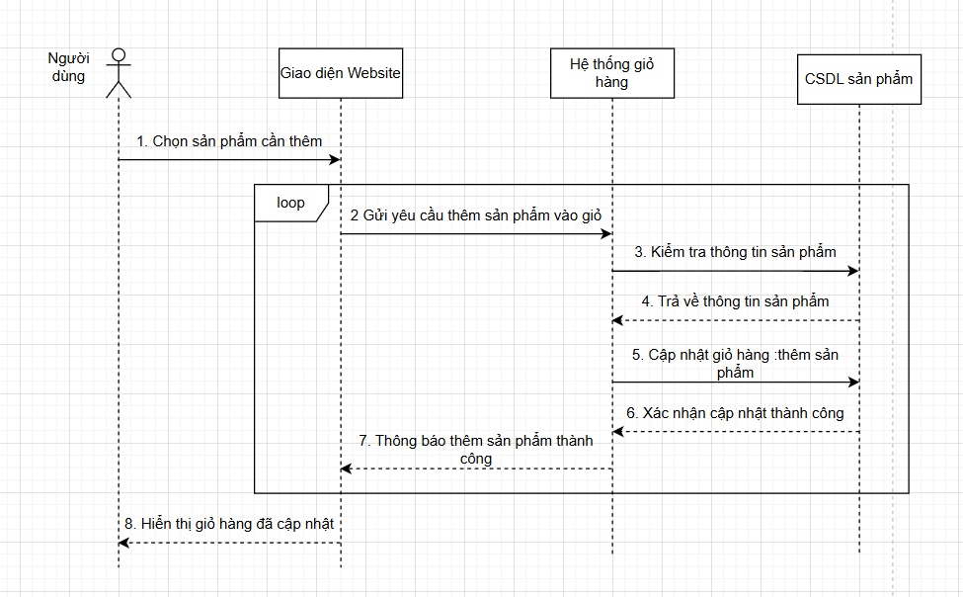

Bai 5:

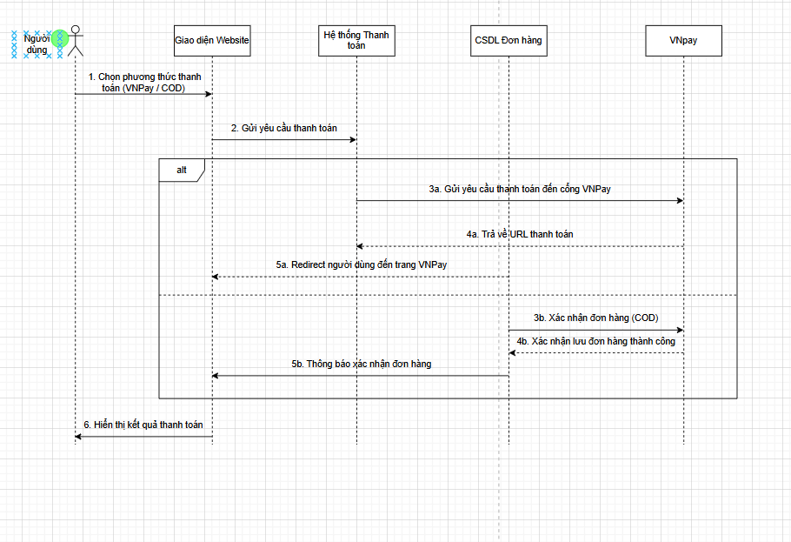

Bai 6:

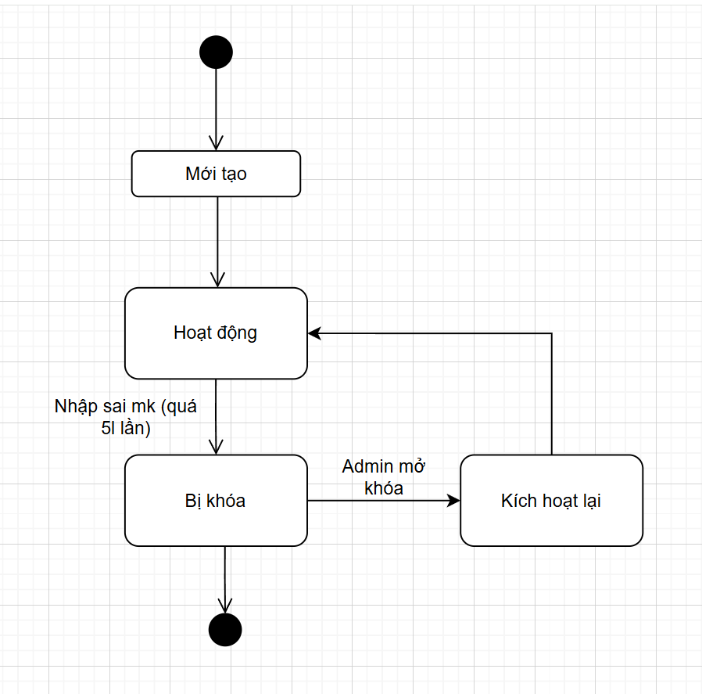

Bài 7

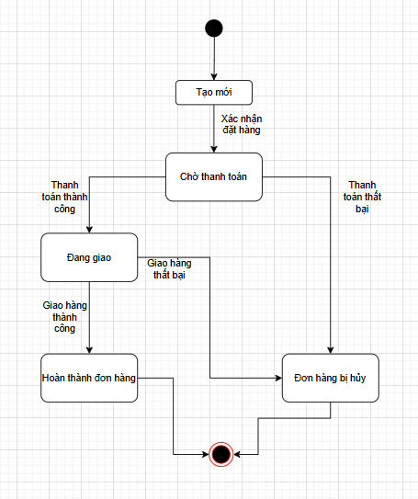

Bài 8:

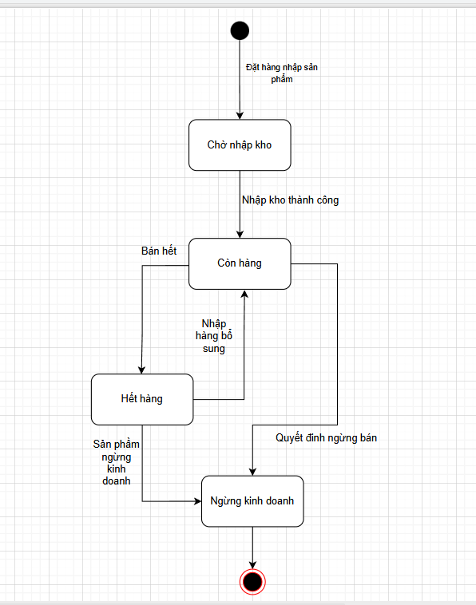

Bài 9:

